МУНИЦИПАЛЬНОЕ АВТОНОМНОЕ
ОБЩЕОБРАЗОВАТЕЛЬНОЕ УЧРЕЖДЕНИЕ
«СРЕДНЯЯ ОБЩЕОБРАЗОВАТЕЛЬНАЯ ШКОЛА № 19»
(МАОУ СОШ №19)

141033, Московская обл., г.о.Мытищи, т/ф 8-495-588-11-11
Микр.п. Пироговский, ул. Тимирязева, стр.7 тел. 8-495-588-24-87

Информация о проведении мероприятий, посвященных дню солидарности в борьбе с терроризмом
МАОУ СОШ №19

№ п/п | Форма организации урока | Межведомственное взаимодействие при подготовке и проведении Урока | Общее кол-во обучающихся, для которых проведён Урок, возраст | Текстовая часть отчёта (в свободной форме описательного характера),
 | Классный час |  | 710 чел  5-11 классы | Педагоги подготовили рассказ о хронике событий в Беслане, подчеркнув то горе и страдание, которое перенесли дети, родители, и учителя. В ходе беседы были раскрыты понятия таких слов как: «терроризм», «теракт» и причины, порождающие желание совершать террористические акты. (Фото прилагаются)
 | Акция «Мы против террора» |  | 85 человек  10-11 классы | Старшеклассники школы приняли участие в акции «Мы против террора», в результате которой была составлена «живая» надпись «Нет террору».
 | Конкурс рисунков |  | 150 человек  3-4 классы | Учащиеся начальной школы приняли участие в конкурсе рисунков, посвященных антитеррористической тематике.
 | Книжная выставка |  |  | В школьной библиотеке была оформлена выставка-обзор «Мы против терроризма», где были представлены книги, статьи из периодических изданий и иллюстрации.
Информацию подготовили: зам.директора по безопасности Калинов С.В., зам.директора по ВР Костина О.В.

Директор школы: Колонина Д.Ч.

03.09.2018
Приложение

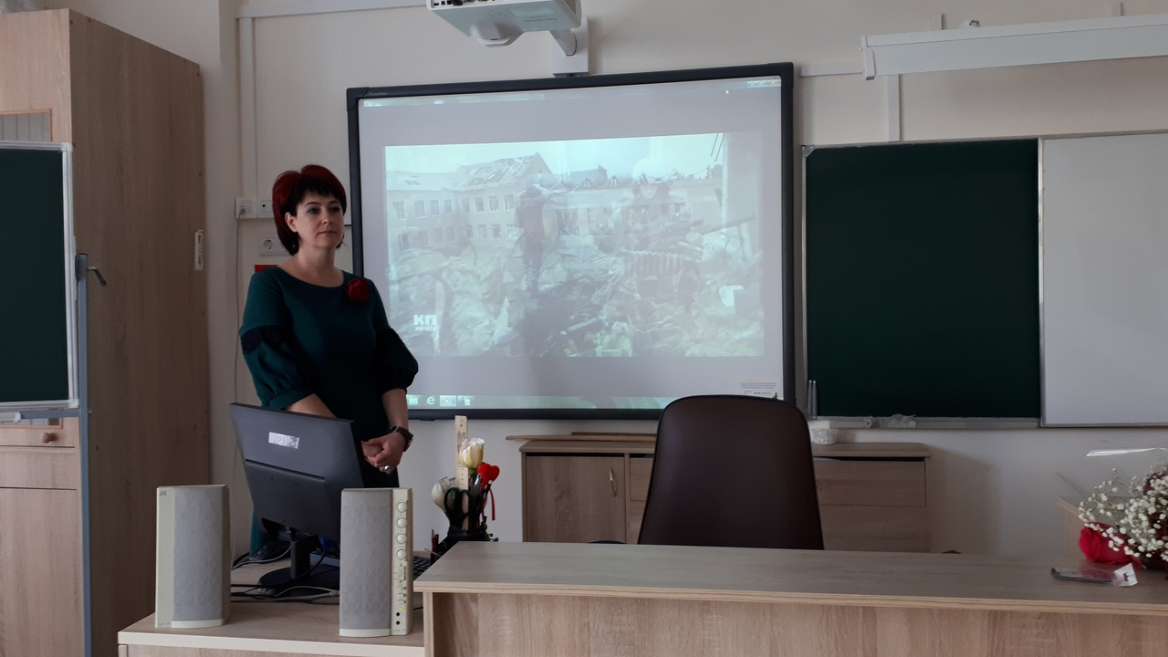 | Классный час в 11а кл.  Классный руководитель- Захарова И.С.
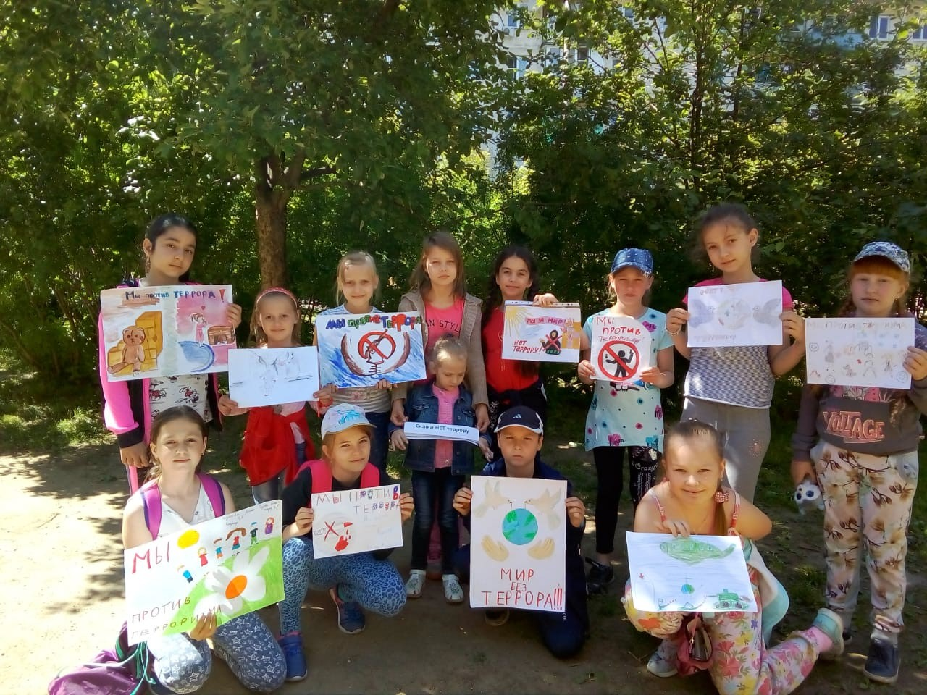 | Конкурс рисунков «Мы против террора»  Руководитель- Смирнова О.А.
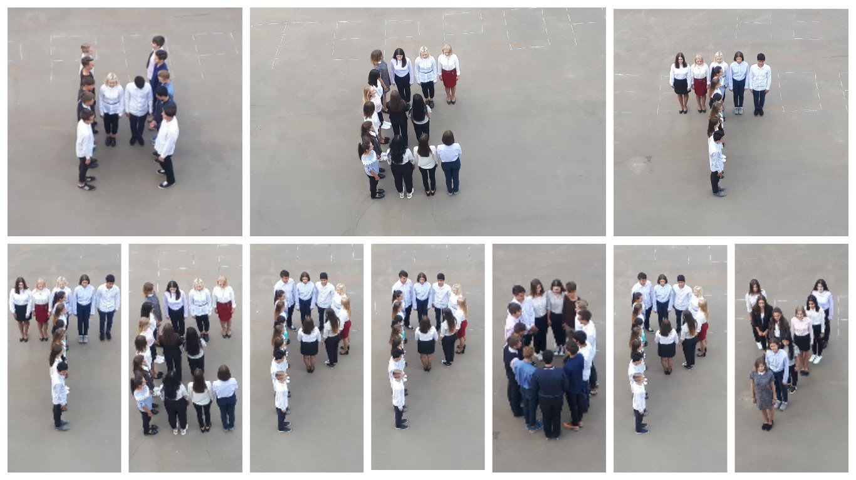 | Акция «Нет террору»  Руководитель- Костина О.В.
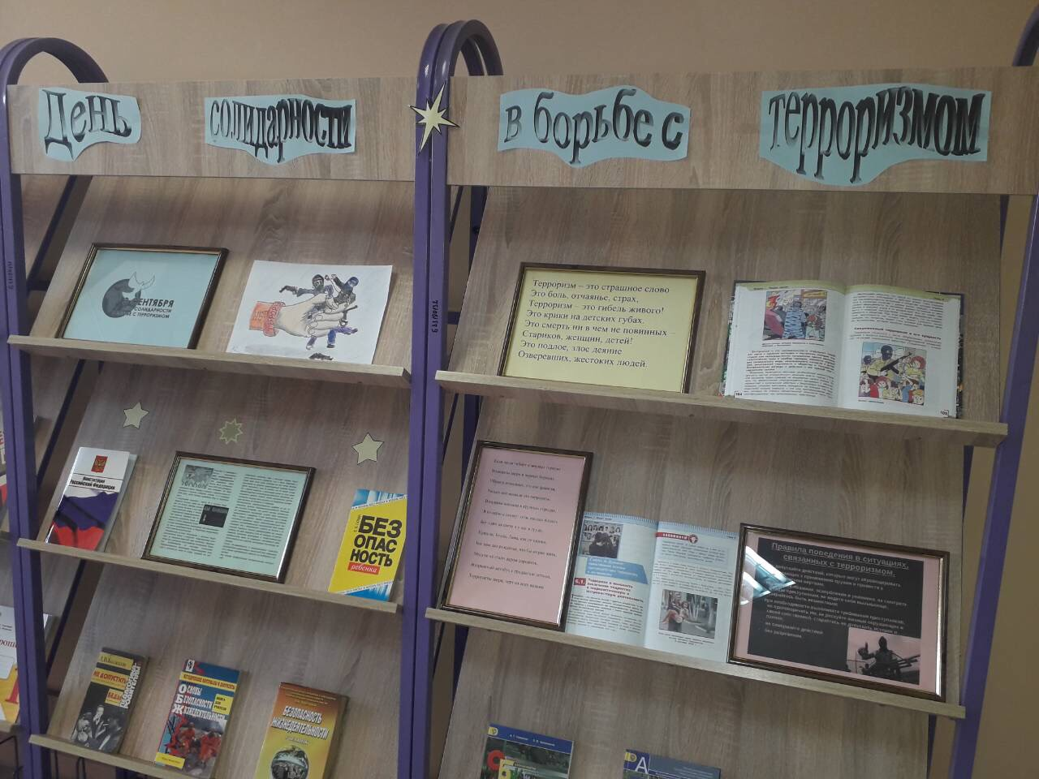 | Книжная выставка «День солидарности в борьбе с терроризмом»  Ответственная- Морозова М.А.

